ExAO

Objectif :
Mesurer au cours du temps, la quantité de dioxygène présent dans une enceinte renfermant un morceau de muscle (ex : pavé de saumon) ou des végétaux (ex : morceaux de pomme).

Matériel :
Console VTT ; sonde à dioxygène ; oxymètre ; enceinte Jeulin : « respiration animale » ; logiciel « Compliss SVT » ; PC ; pomme découpée en morceaux de 2 à 3 cm ; pavé de saumon frais.

Important :
Les manipulations sont expliquées pour un morceau de muscle (pavé de saumon) mais il suffit de remplacer le morceau de muscle par des morceaux de pomme ou d’autres végétaux pour mettre en évidence la consommation de dioxygène par des végétaux (il faut remplir au maximum l’enceinte pour que la manipulation fonctionne rapidement).

Manipulations :
- Reliez la console VTT d’une part à l’ordinateur via le câble série (ou USB à condition d’avoir installé au préalable les drivers sur l’ordinateur) et d’autre part au secteur.
- Allumez la console VTT (en appuyant sur le bouton en haut à gauche de la console) puis allumez l’ordinateur.
- Lancez le logiciel « Compliss SVT ».
➔un écran particulier représentant un ordinateur relié à une interface apparaît sur l’écran de la console VTT.
- Branchez l’oxymètre sur l’une des quatre voies de la console VTT (Y1 ou Y2 ou Y3 ou Y4).
- Placez le connecteur présent sur l’oxymètre du côté de l’unité « % » pour réaliser des mesures dans l’air.
- Laissez s’écouler un temps d’environ 10 minutes avant de poursuivre, ceci pour que la sonde soit « fonctionnelle ».
- Si l’écran qui apparaît n’est pas divisé en deux fenêtres, cliquez sur l’icône (=acquisition) située en haut au milieu de l’écran
➔l’écran se divise en deux fenêtres : celle de gauche présente les axes d’un graphique et deux onglets : [Paramétrage] et [Affichage]. Celle de droite présente un fond blanc avec 6 onglets : [Graphique], [Tableau], [Compte Rendu], [Vidéo], [Afficheur], [Aide].
- Cliquez sur l’onglet [Afficheur] situé en bas à droite de la fenêtre droite
➔la valeur « 0.00 » apparaît dans la fenêtre de droite.
- Cliquez sur l’icône et sélectionnez « Oxymètre Air ».
➔la valeur mesurée par l’oxymètre s’affiche dans la fenêtre de droite.
- Etalonnez la sonde : tournez lentement la mollette présente sur l’oxymètre de sorte que la valeur « 20,9 » s’affiche dans la fenêtre droite du logiciel.
- Cliquez sur l’onglet [Graphique] situé en bas à gauche de la fenêtre droite
➔un fond blanc apparaît dans la fenêtre de droite.
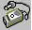
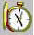
- Dans la fenêtre de gauche, cliquez sur l’icône (=oxymètre air) et tout en maintenant
appuyé le bouton gauche de la souris, déplacez l’icône sur l’un des points noirs à l’extrémité de l’axe des ordonnées du graphique.
- Toujours dans la fenêtre de gauche, cliquez sur l’icône (=temps) et tout en maintenant
appuyé le bouton gauche de la souris, déplacez l’icône sur le point noir à l’extrémité de l’axe des abscisses du graphique
➔ce graphique représentera donc la mesure de la quantité de dioxygène en fonction du temps.

- Sous le graphique présent dans la fenêtre de gauche, cliquez dans l’espace « Durée d’acquisition », effacez la valeur indiquée et tapez le nombre 10
➔l’acquisition durera donc 10 min. (puisque l’unité « minute » est inscrite à côté de la valeur « 10 »).
- Fermez le couvercle de l’enceinte Jeulin vide (ne contenant que les éléments plastiques gris mais pas l’élément de couleur rouge avec la « tige »).
- Placez la sonde dans le trou du couvercle de l’enceinte prévu à cet effet (boucher les autres trous soit avec des bouchons de caoutchouc ou avec du scotch) sans l’enfoncer de trop (juste pour qu’il n’y ait pas d’entrée et de sortie d’air).
➔l’enregistrement obtenu jouera le rôle d’enregistrement témoin.
- Cliquez sur l’icône (située dans la fenêtre gauche près de « l’origine » du graphique)
➔une fenêtre apparaît.
- Précisez le nom de la manipulation (ex : absence de muscle) et cliquez sur [Lancer]
➔les axes d’un graphique apparaissent dans la fenêtre de droite et la manipulation débute. Une fenêtre à fond gris apparaît en haut à droite et indique le temps qui s’écoule ainsi que la concentration de dioxygène en temps réel.
- Une fois la manipulation terminée, retirez la sonde du couvercle de l’enceinte et ouvrez le couvercle.
- Vous pouvez modifier l’aspect de la courbe obtenue (couleur, tracé…), modifier la couleur de fond du graphique, modifier le nom des axes, ajouter des annotations ou un titre au graphique : VOIR PAGE INTERNET (sur le site de l’académie de Besançon) « UTILISATION DU LOGICIEL COMPLISS ».
- Enregistrez la courbe en cliquant sur l’icône (=enregistrer) en haut à gauche de l’écran
➔une fenêtre apparaît.
- Précisez le nom de l’enregistrement dans l’espace « Nom » puis appuyez sur la touche [ENTER].
- Répétez les étapes 8, 9 et attendez que la valeur affichée soit « 20,9 » (=valeur de départ). Si vraiment la valeur ne revient pas à « 20,9 », réalisez un nouvel étalonnage de la sonde comme indiqué dans l’étape 10.
- Répétez l’étape 11.
- Cliquez sur l’onglet [Paramétrage] présent sur la fenêtre de gauche pour revenir aux paramètres d’acquisition.
- Cliquez sur l’icône (située dans la fenêtre gauche près de « l’origine » du graphique)
➔une fenêtre apparaît.
- Cliquez sur [Remplacer les données déjà acquises dans] si vous désirez réaliser une manipulation qui remplace la précédente ou cliquez sur [Nouvelle manipulation] si vous désirez ajouter sur le même graphique une nouvelle manipulation (Quelque soit votre choix, n’oubliez pas de préciser le nom de la nouvelle manipulation. Ex : présence de muscle).
REMARQUE : ne cliquez pas tout de suite sur [Lancer] !!!!!!
- Placez dans l’enceinte le morceau de pavé de saumon (normalement il doit tenir en entier dans l’enceinte).
- Fermez l’enceinte et placez la sonde dans le trou du couvercle prévu à cet effet en prenant soin à ce que l’extrémité de la sonde ne touche pas le morceau de saumon.
- Cliquez sur [Lancer] présent sur la fenêtre où vous avez indiqué le nom de la manipulation
- Une fois la manipulation terminée, recommencez les étapes 19 à 21.

Astuce

Il est possible de mettre en évidence le rejet de dioxyde de carbone par le morceau de muscle (ou les végétaux) en même temps que l’on enregistre sa consommation de dioxygène.

Matériel nécessaire :
Eau de chaux ; boîte de pellicule photos ; morceau de polystyrène ; un élément plastique gris (fourni avec l’enceinte Jeulin) ; silicone.

Manipulations :
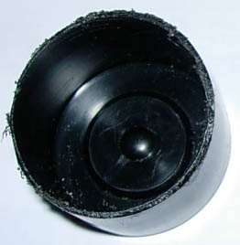

- Coupez la boîte de pellicule photos transversalement à environ 1,5 cm du fond
➔vous pouvez jeter la partie supérieure.

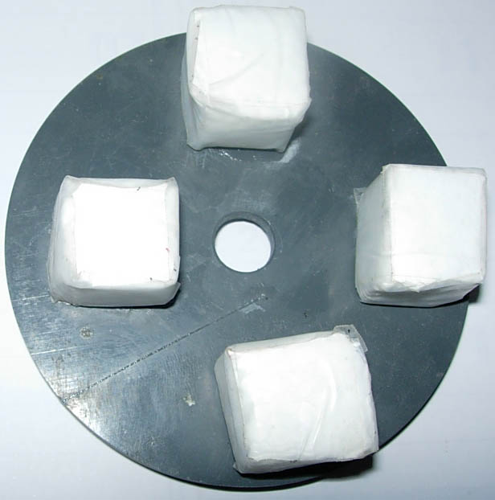

- Découpez dans le morceau de polystyrène 4 petits cubes de 2 cm de côté.
- Collez avec le silicone les petits cubes de polystyrène sur la face inférieure de l’élément plastique gris, comme indiqué ci-contre.
Remarque : vous pouvez éventuellement enrobé chaque petit cube de scotch pour ne pas que le polystyrène « s’émiette »
➔les 4 petits cubes de polystyrène joueront le rôle de pieds.

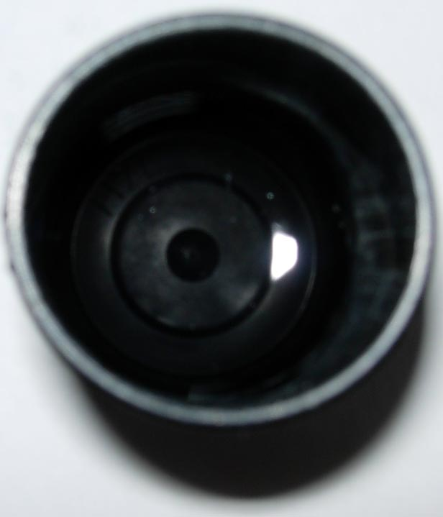

- Versez dans la boîte de pellicule photos coupée, un peu d’eau de chaux (très concentrée) sur une hauteur très faible de 1 à 2 mm (le but étant d’avoir peu d’eau de chaux pour qu’elle sature rapidement).

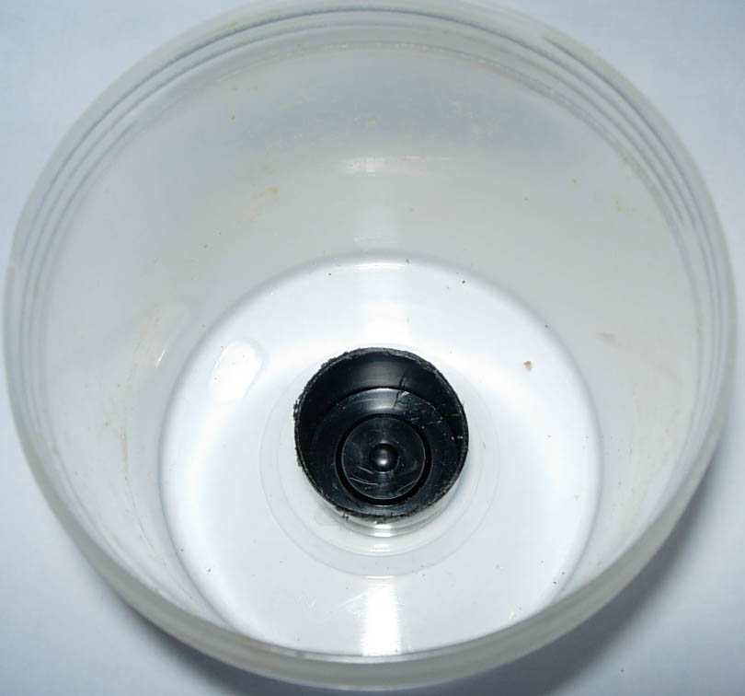
- Placez cette boîte de pellicule photos au fond et au milieu de l’enceinte Jeulin (photo ci-contre).
- Placez l’élément de plastique gris (les petits cubes de polystyrène dirigés vers le bas) sur la boîte de pellicule photo
➔théoriquement la boîte de pellicule photos doit
parfaitement s’encastrer entres les cubes de polystyrène
➔le trou présent au centre de l’élément de plastique gris doit communiqué avec la boîte de pellicule photos.
- Placez le morceau de muscle (ou les végétaux) dans l’enceinte Jeulin sur l’élément plastique gris modifié.
- Fermez l’enceinte et placez la sonde dans le trou du couvercle prévu à cet effet en prenant soin à ce que l’extrémité de la sonde ne touche pas le morceau de saumon.
9. Lancez l’acquisition.

